Лабораторная работа №6

1.Графическая схема (выгруженную из MySQL Workbench)
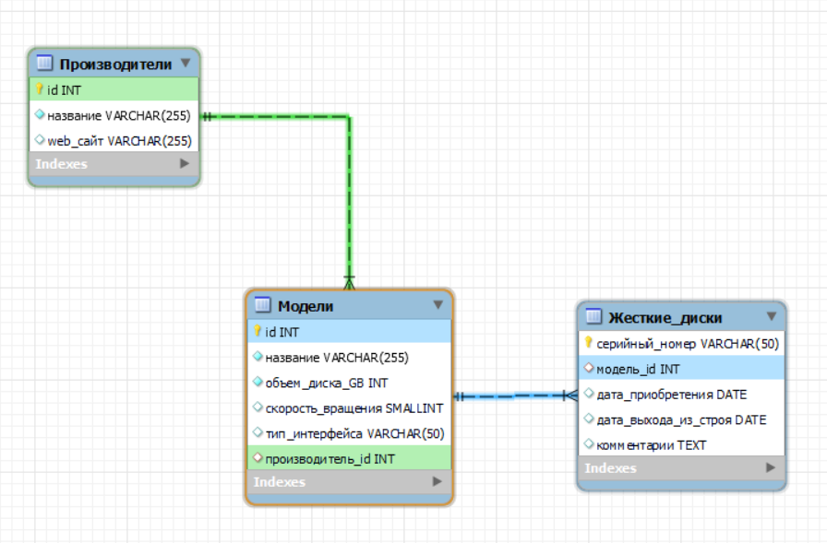
2.Ссылка на борд в gist с SQL-кодом, позволяющим создавать таблицы в базе данных.
https://gist.github.com/fuquyoma/694d986b6af14141c0e1a178b5fac8a5
3.Отдельно запросы по добавлению данных в таблицы.
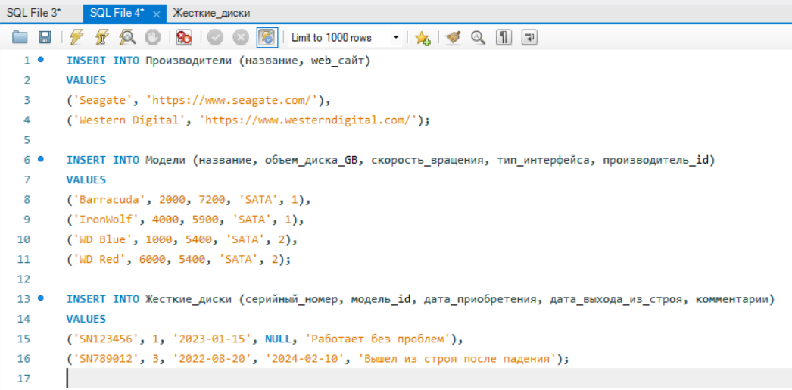
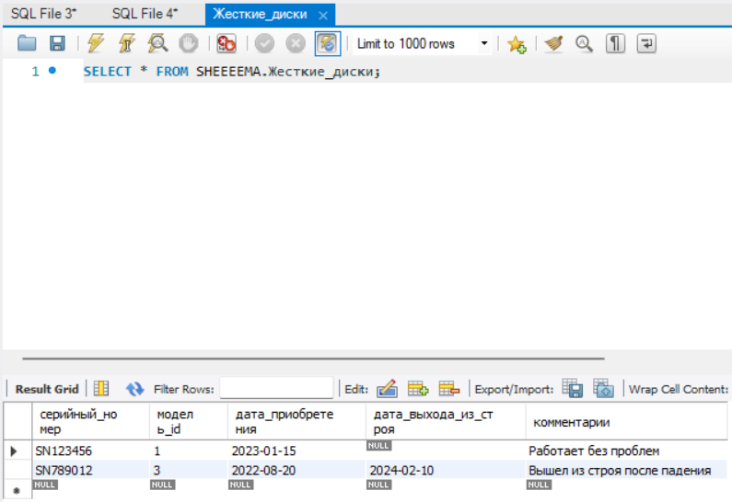
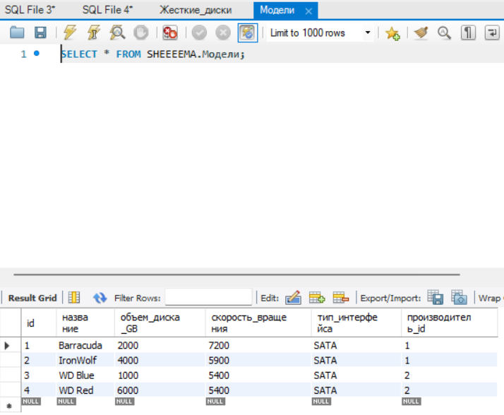
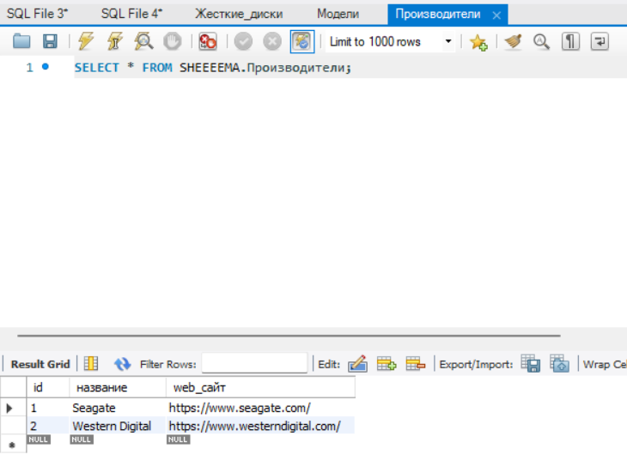
4. Продемонстрировать функцию по сохранению целостности БД (на примере добавления, изменения, удаления данных) т.е. показать, что при добавлении, возможно добавить новую строку в связанную сущность и т.д.
Добавление:
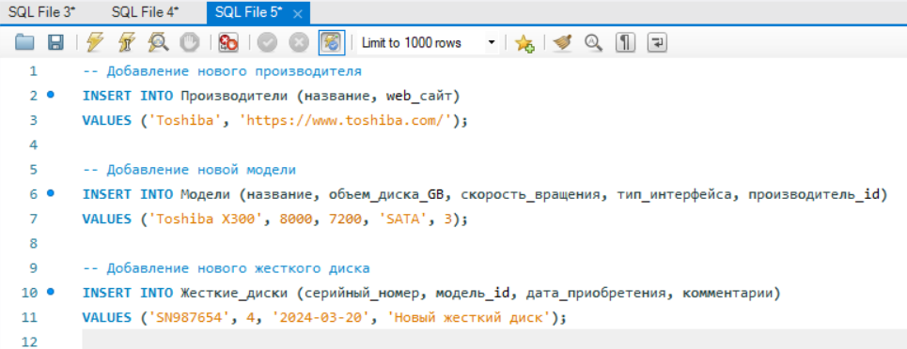
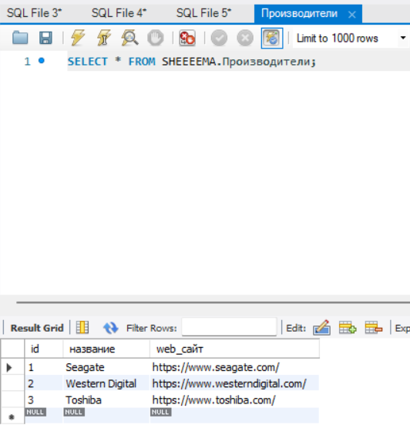
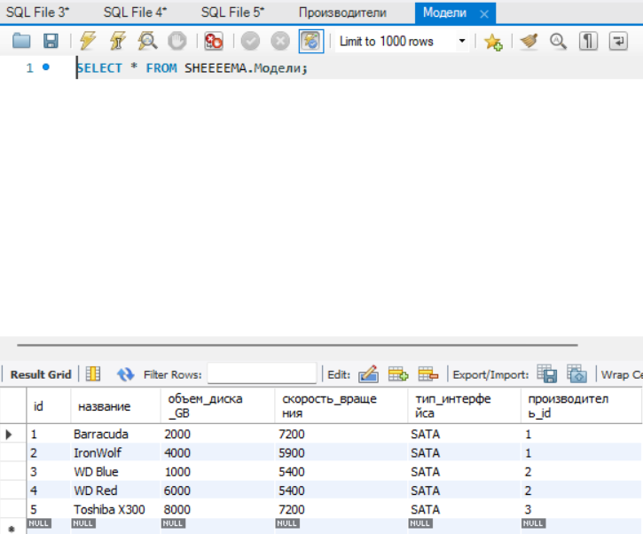
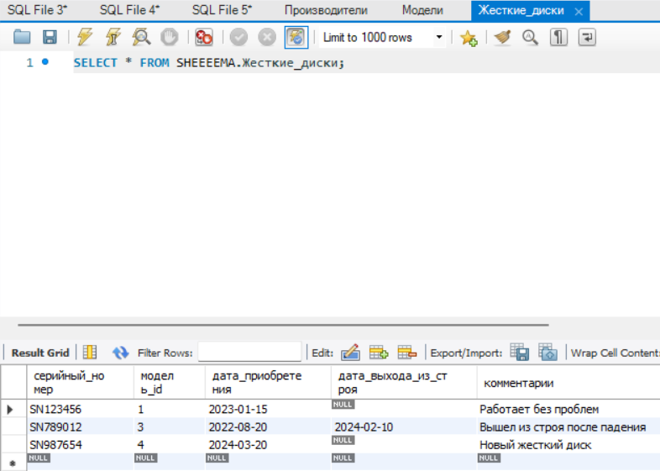

Изменение:

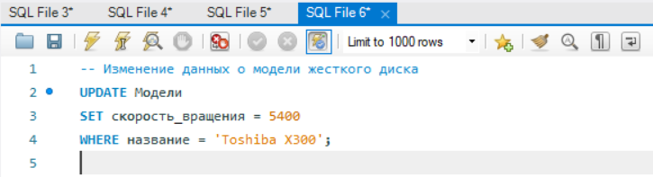
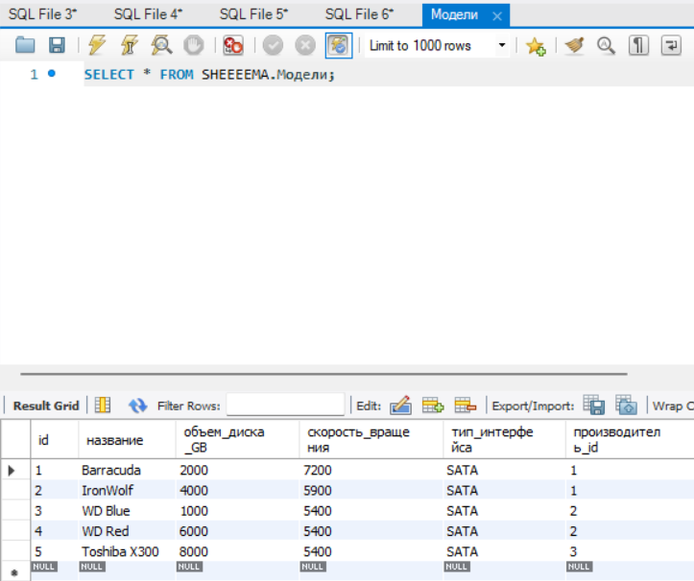
Удаление:

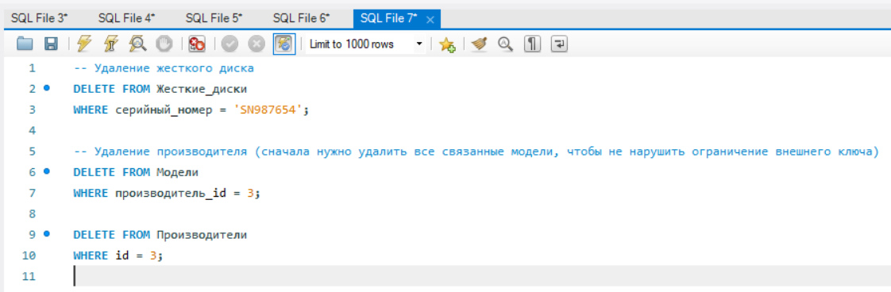
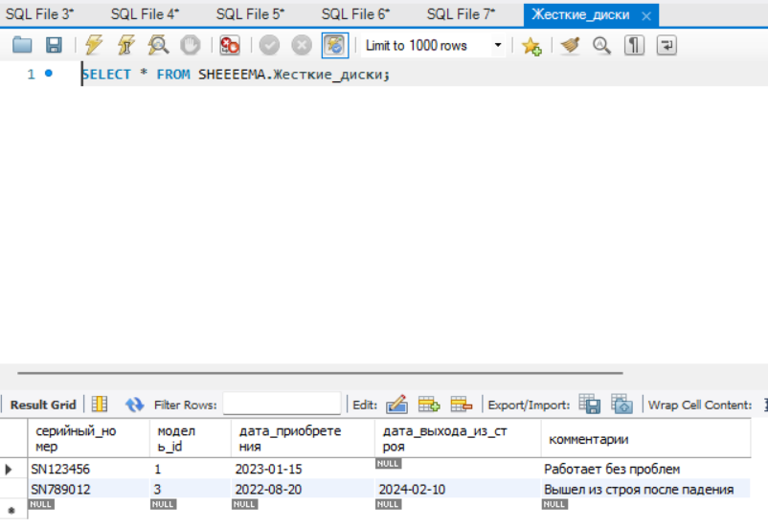
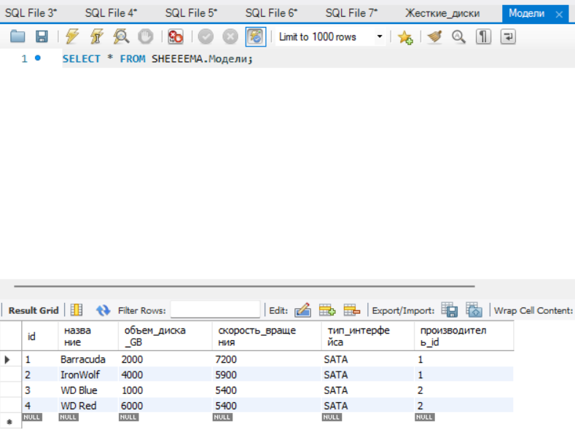

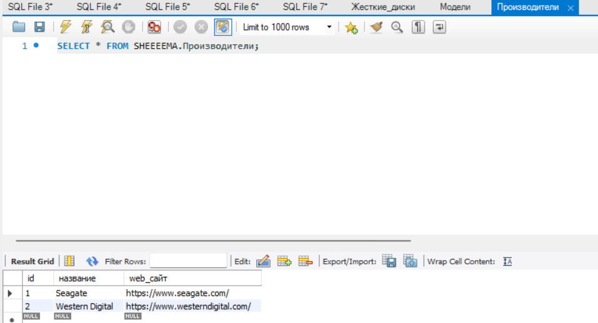

Таким образов, функция по сохранению целостности базы данных гарантирует согласованность данных при добавлении, изменении и удалении записей. Например, при добавлении новых данных мы убеждаемся, что они соответствуют всем ограничениям и связям данных. При изменении данных мы обновляем их так, чтобы не нарушить зависимости. При удалении данных мы учитываем связи между таблицами, чтобы не нарушить целостность данных. Таким образом, база данных остается в согласованном состоянии.

